LES PASSEJAÏRES DE VARILHES FICHE ITINÉRAIRE
SAVERDUN n° 1
Commune de départ et dénomination de l’itinéraire :
- Brie – Place de la mairie de Brie – La boucle de Brie

Date, animateur(trice), nombre de participants (éventuel) :
- 28.10.2015 – J. Chilon – 30 participants (Reportage photos)
- 29.04.2017 – J. Decker –
- 29.05.2019 – J. Gaillard – 10 participants (Reportage photos)
- 08.10.2022 – J. Gaillard – 13 participants (Reportage photos)
- 02.12.2023 – J. GAILLARD – 13 participants (Reportage photos)

L’itinéraire est décrit sur les supports suivants :
- Topo-guide de l’office de tourisme des Portes d’Ariège "Les hauteurs de Brie" – Circuit n° 7

Classification, temps de parcours, dénivelé positif, distance, durée :
- Promeneur – 2h45 – 160 m – 10 km – ½ journée – Indice d’effort : 32 

Balisage : Jaune très partiel mais nombreux poteaux directionnels récents
Particularité(s) :
- 52 % du parcours sur routes asphaltées très peu fréquentées (Un seul véhicule rencontré en 2022)
- Pas de chance pour cette sortie : Programmée en 2012 (C. Laborde), 2015 (C. Rhodes), 2016 et 2018 (M. Pédoussat), elle a été annulée pour mauvaises conditions météorologiques.

Site ou point remarquable :
- Le cheminement sur les bords de la Laure (À sec en 2022, très peu d’eau en 2023 malgré les fortes pluies des derniers jours !!!)
- Point de vue sur les coteaux, la Montagne Noire et Pyrénées depuis l’ensemble des crêtes parcourues
- Le cimetière de Brie et le tombe du baron François Goullus, général d’Empire
- Le joli calvaire rencontré au retour juste avant le cimetière de Brie (avec un banc en bon état pour la pause).

Trace GPS : Oui

Distance entre la gare de Varilhes et le lieu de départ : 27 km par Escosse et 31 km par Bonnac (Parcours très sinueux) ; 34 km par Saverdun – Covoiturage = 4 €.

Observation(s) :
- Attention : Au kilomètre 7 dans la descente, le chemin se sépare en deux, ne pas prendre celui de gauche, malgré le panneau directionnel "Brie" (Circuit des boucles de la Laure), mais celui de droite, moins "évident", (Il y avait un panneau directionnel "Saverdun" qui a disparu en 2022). Ce chemin vous conduira, en descendant vers le bois du Fondeur et Guillamet.
- La D 14 est traversée à deux reprises : une première fois au kilomètre 1,3 environ, une deuxième fois peu après Guilhamet (km 8,2 environ). Soyez vigilants.
- En décembre 2023, sur 500 mètres environ, le chemin rural emprunté dans la partie finale (Voir photo et carte ci-dessous) a été fortement endommagé par le passage d’engins agricoles.

"Cette fiche participe à la constitution d'une mémoire des itinéraires proposés par les animateurs du club. Seuls les membres du club y ont accès. Ils s'engagent à ne pas la diffuser en dehors du club."
Date de la dernière mise à jour : 6 décembre 2023
La carte
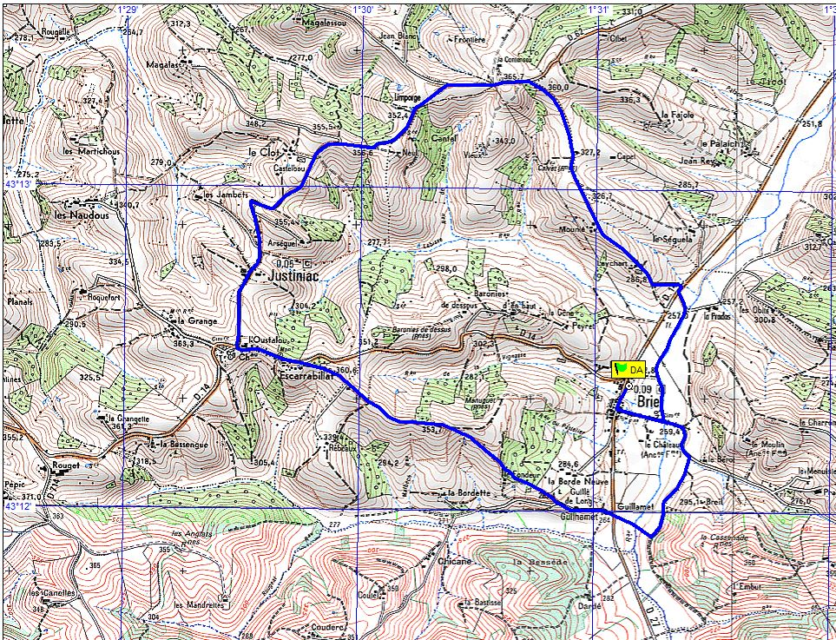
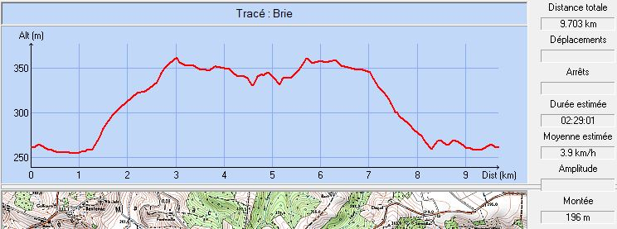

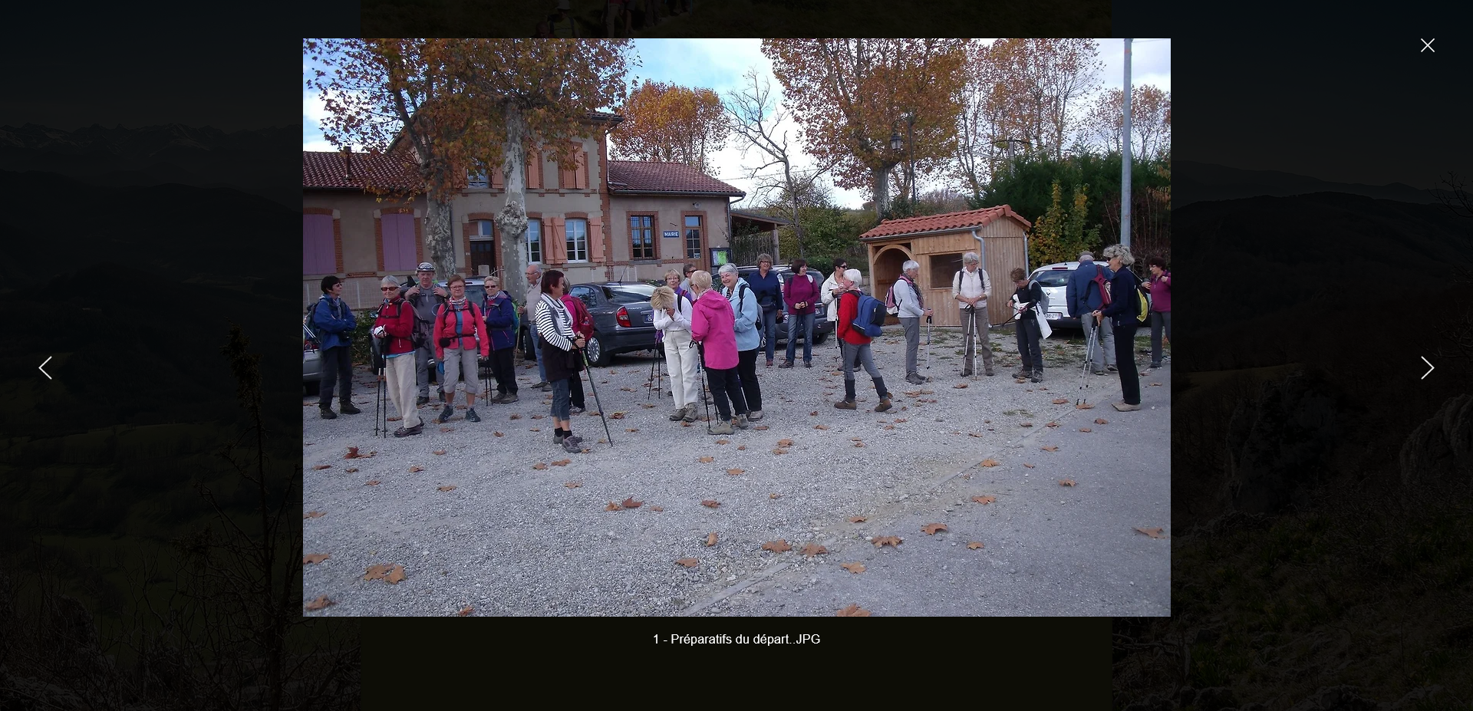
Octobre 2015 : Les préparatifs du départ
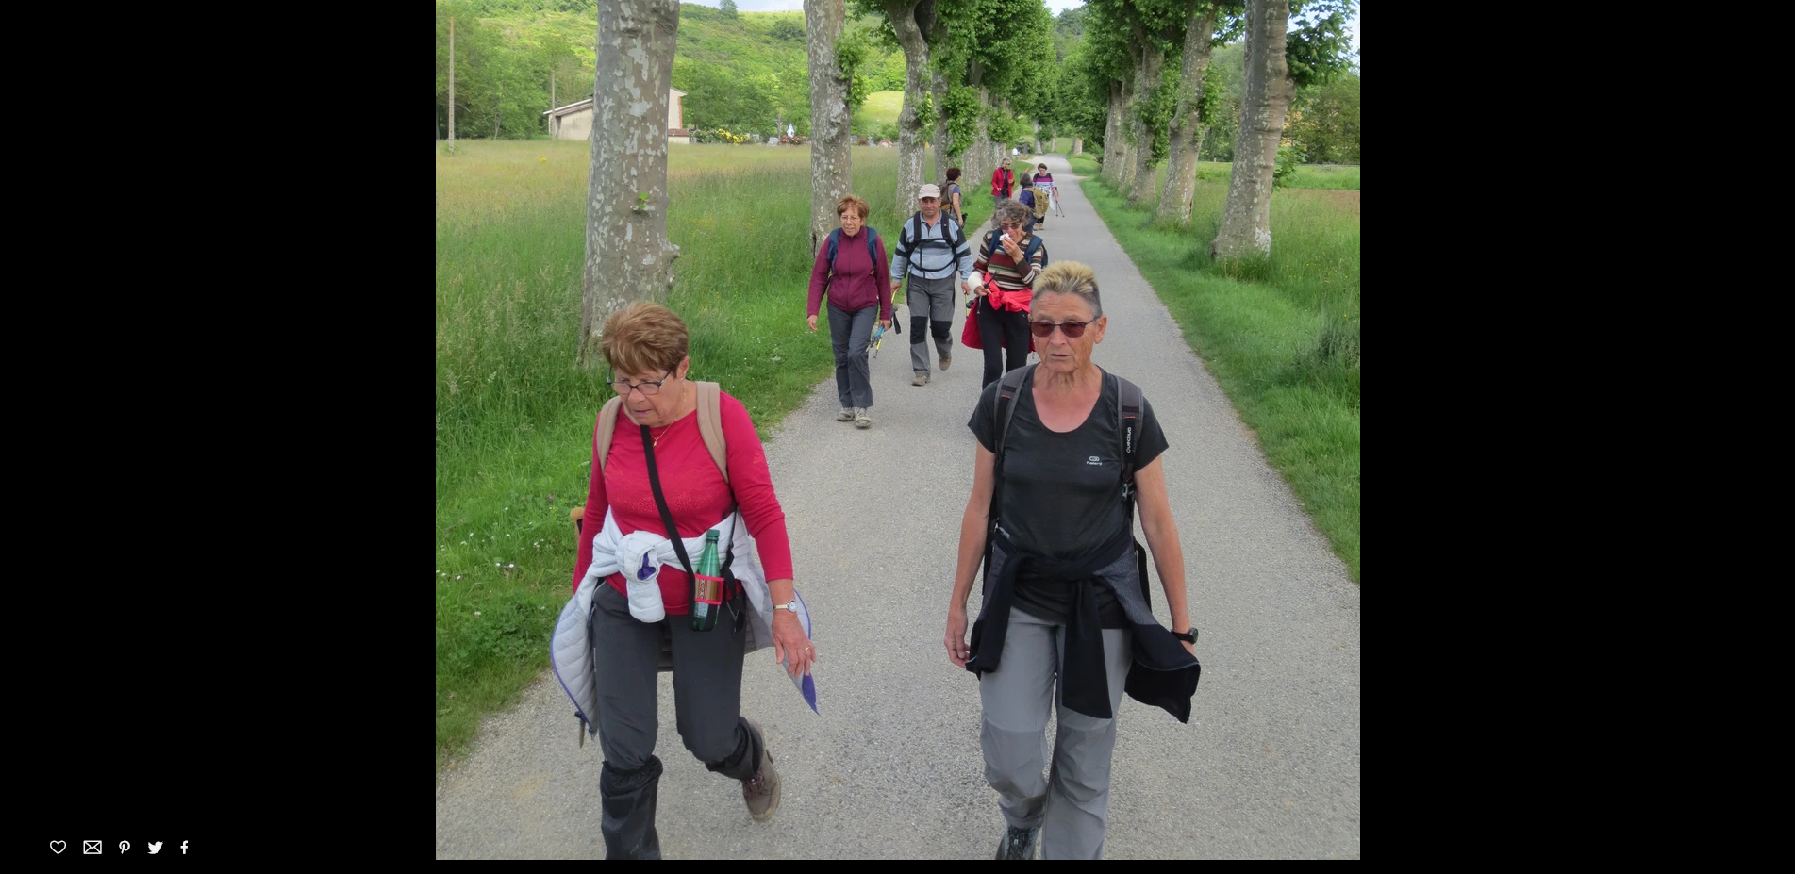
Mai 2019 : L’arrivée est proche
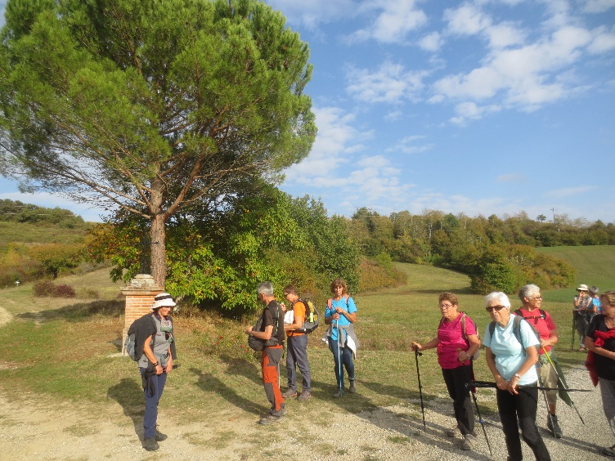
Octobre 2022 : Joli calvaire. L’arrivée est proche

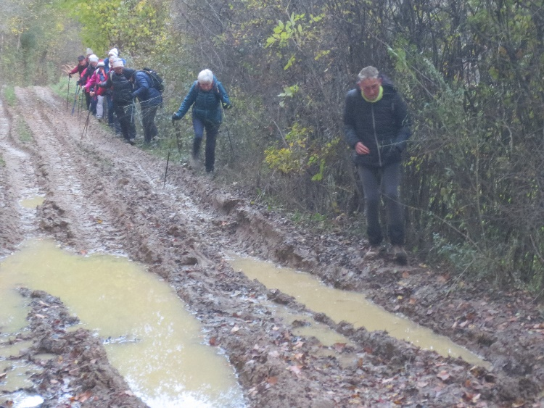
Décembre 2023 : Effet collatéral de la mécanisation de l’agriculture
Le secteur "boueux"
D’ici ……. A là

